PRESSEHEFT
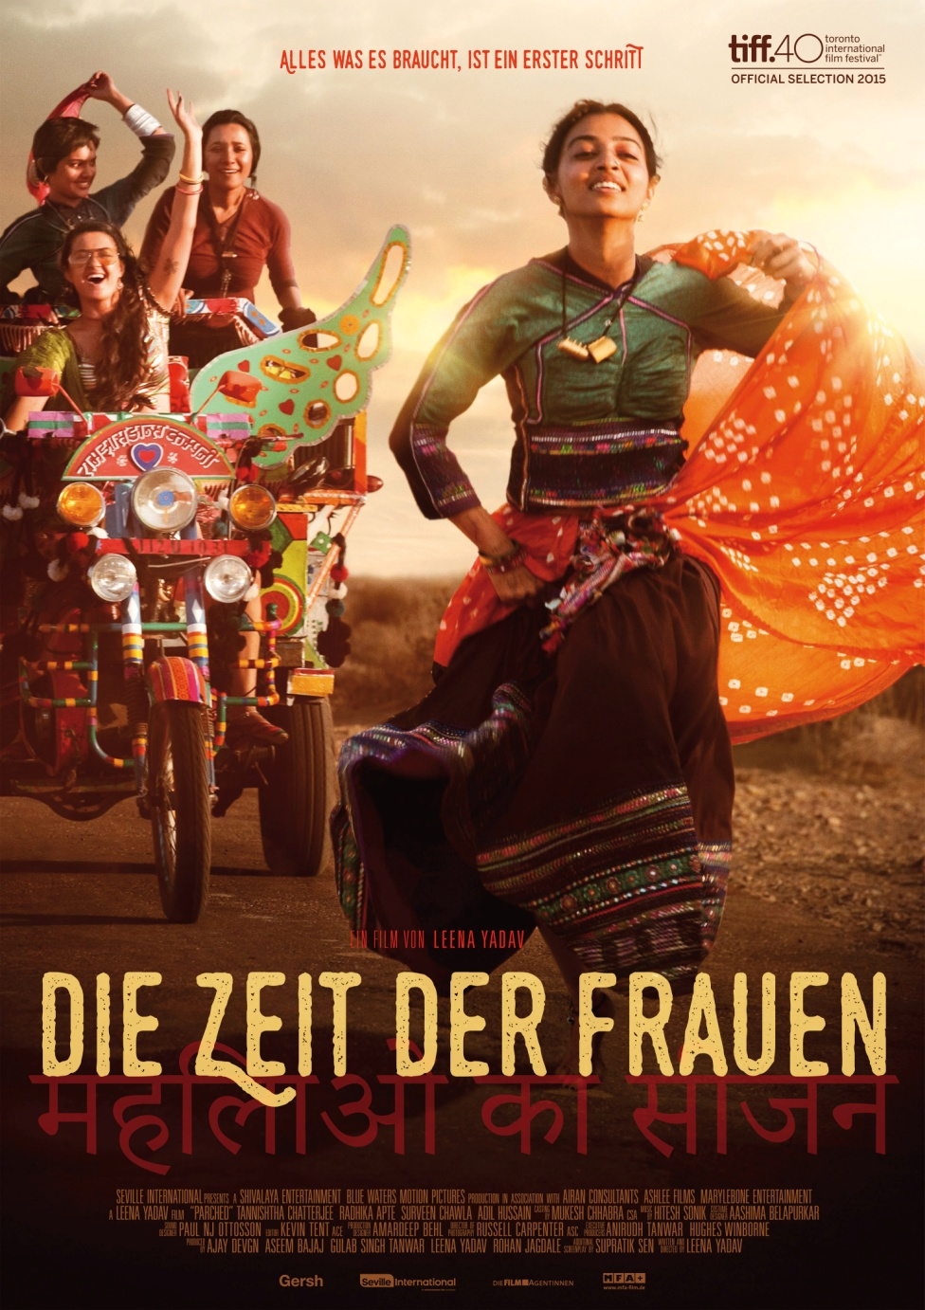
Die Zeit der Frauen
(Originaltitel PARCHED / frz. Titel LA SAISON DES FEMMES)
Ab 27.10.2016 im Kino

Ein Film von Leena Yadav
Mit:
Tannishtha Chatterjee, Radhika Apte, Surveen Chawla

Toronto International Film Festival 2015
Indisches Filmfestival Stuttgart 2016 - Eröffnungsfilm
London Indian Film Festival 2016 - Eröffnungsfilm
Stockholm Film Festival 2105 (Stockholm Impact Award – Leena Yadav)
Indian Film Festival of Los Angeles (Best Film, Best Actress)

Laufzeit: 116 Min. / OmU+DtF / FSK: wird geprüft / IND/USA/GB 2015

Im Verleih von: Presseagentur: MFA+FilmDistribution e.K. Cine Contact Maierhofer Christian Meinke Emily Meinke Bismarckplatz 9 Bismarckplatz 9 93047 Regensburg 93047 Regensburg Tel. 0941-5862462 Tel. 0941-5862462 www.mfa-film.de emily.meinke@mfa-film.de

Disposition: Die FILMAgentinnen - http://www.diefilmagentinnen.de/
Pressematerial: http://www.mfa-film.de/kino/id/die-zeit-der-frauen/,
Oder unter: http://filmpresskit.de/index.php?kategorie=kino&ID=1636&src=new
KURZINHALT
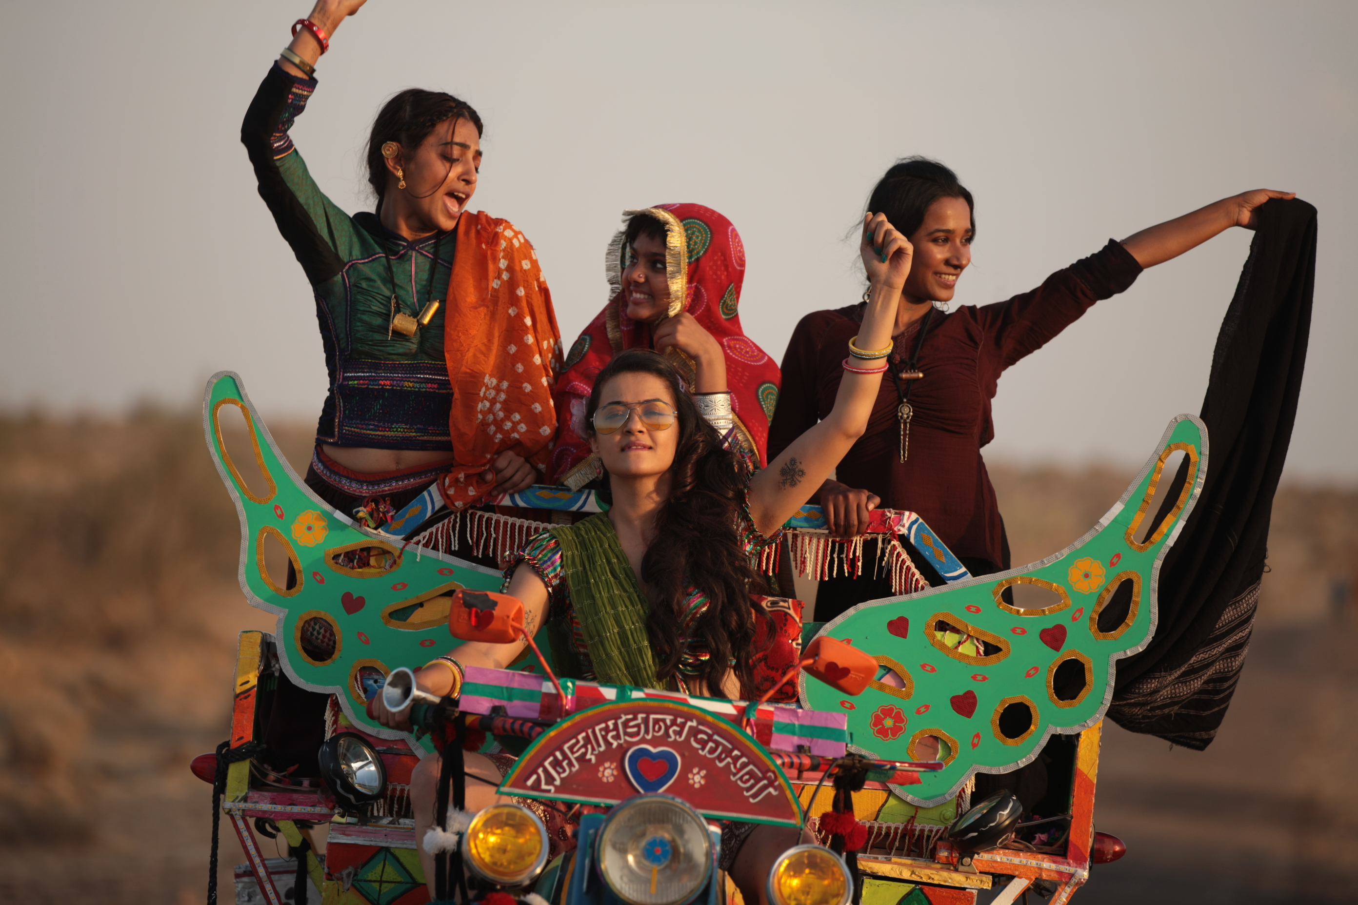
Ein kleines Dorf im heutigen Indien. Vier Frauen wagen es, sich gegen die Männer und die erdrückenden Traditionen aufzulehnen. Mit Hilfe ihrer Freundschaft und ihres Freiheitswillens bekämpfen sie ihre Dämonen, träumen von der Liebe und darüber hinaus. Es beginnt die Zeit der Frauen...
Der erste internationale Film der indischen Regisseurin Leena Yadav, bei dem sie den Oscar®-prämierten TITANIC-Kameramann Russell Carpenter an ihrer Seite hatte, ist ebenso bunt und lebenslustig wie ermutigend. Seit seiner Premiere beim Toronto International Film Festival 2015 wurde DIE ZEIT DER FRAUEN weltweit auf Festivals ein Überraschungshit und in Frankreich zu einem der erfolgreichsten Kinofilme des Frühjahrs 2016.
„Diese wunderschön umgesetzte feministische Brandschrift mischt Wut mit Bollywood-Koketterie und exotischen Tänzen.“ (Le Monde)

INHALT
Rani (Tannishtha Chatterjee) ist 32. Mit 13 wurde sie schon verheiratet und ist mit 16 schon Witwe. Rani befolgt alle Bräuchen und Traditionen ihres Dorfes, ohne sie zu hinterfragen. Demnach besteht ihre einzige Aufgabe darin, ihren Sohn Gulab großzuziehen. Aber die Welt ändert sich und der Wandel wird auch in ihrem Dorf spürbar. Als Rani den Konventionen folgt und eine Frau für ihren heranwachsenden Sohn sucht, beginnen die Mauern ihres bisherigen Lebens zu bröckeln ...
Lajjo (Radhika Apte) ist 28, Ranis beste Freundin und eine jung gebliebene Frau voller positiver Lebensenergie. Ihr Makel: Sie hat nie ein Kind bekommen. In den Augen ihres Mannes trägt sie dafür die Schuld. Eines Tages lernt sie jedoch, dass auch Männer unfruchtbar sein können! Ab jetzt wird Lajjo nichts mehr davon abhalten, ein Kind zu bekommen. Weder die Angst vor der sozialen Verbannung, noch die Schläge ihres gewalttätigen, alkoholsüchtigen Ehemanns können sie aufhalten!
Bijli (35) ist Tänzerin und Prostituierte. Die Frauen aus dem Dorf hassen sie, doch sie hat in Rani eine beste Freundin. Bijli ist wunderschön, freigiebig und selbstbewusst. Doch ihre äußere Erscheinung überdeckt lediglich die Dunkelheit in ihrem Inneren. Sie weiß, dass die Tage ihres jungen, schönen Körpers gezählt sind und dies zu ihrem Tod führen könnte.
Ranis Schwiegertochter und Gulabs neue Ehefrau Janaki (15) beobachtet die drei Frauen. Vor ihrer Ehe liebte Janaki die Schule, ihre Bücher und ihre Freunde. Doch in ihrem neuen Zuhause wird sie in die grausame Erwachsenenwelt geworfen, in der es keine Freunde, sondern nur Feinde gibt.
In einer schicksalhaften Nacht im Zuge des Dussehra Fests verflechten sich die Leben dieser drei Frauen auf den staubigen Straßen eines einsamen Dorfs. Was nun passiert, wird die Zukunft der drei Frauen und auch die von Janaki für immer verändern.

BESETZUNG
Rani TANNISHTHA CHATTERJEE
Lajjo RADHIKA APTE
Bijli SURVEEN CHAWLA
Janaki LEHAR KHAN
Gulab RIDDHI SEN
Manoj MAHESH BALRAJ
Rajesh CHANDAN ANAND
Kishan SUMEET VYAS
Mystic Lover ADIL HUSSAIN

STAB
Buch, Regie & Produktion LEENA YADAV
Produktion AJAY DEVGN
ASEEM BAJAJ
GULAB SINGH
ROHAN JAGDALE
Executive Producers ANIRUDH TANWAR
HUGHES WINBORNE
Kamera RUSSELL CARPENTER
Schnitt KEVIN TENT
Production Design AMARDEEP BEHL
Co-Autor SUPRATIK SEN
Musik HITESH SONIK
Music Consultant RICHARD FORD
Location Sound Mixer DAVID STEVENS
Lyrics SWANAND KIRKIRE
Kostüm ASHIMA BELAPURKAR
Maske CLOVER WOOTTON
PREETISHEEL SINGH
Choreografie ASHLEY LOBO
Casting MUKESH CHHABRA

Eine SHIVALAYA ENTERTAINMENT / BLUE WATER MOTION PICTURE Produktion
In Zusammenarbeit mit
AIRAN CONSULTANT
In Zusammenarbeit mit
ASHLEE FILMS
In Zusammenarbeit mit
MARYLEBONE ENTERTAINMENT

AUTORIN UND REGISSEURIN LEENA YADAV
Leena Yadavs Karriere begann Mitte der 90er Jahre als Cutterin für Werbungen. Daraufhin führte sie Regie bei einer Vielzahl erfolgreicher TV-Produktionen und debütierte 2005 mit ihrem ersten Kinofilm SHABD, in dem unter anderem die internationalen Stars Aishwarya Rai, Sanjay Dutt und Zayed Khan mitwirkten. In ihrem zweiten Kinofilm TEEN PATTI (2010) hatte sie die Ehre, mit Oscar®-Preisträger Ben Kingsley und Filmlegende Amitabh Bachchan drehen zu dürfen. DIE ZEIT DER FRAUEN ist ein Leidenschaftsprojekt von Leena und ihrem Ehemann, dem Kameramann Aseem Bajaj.

EIN KOMMENTAR VON AUTORIN UND REGISSEURIN LEENA YADAV:
„Als Frau geboren, wurde ich von meinen Eltern dazu erzogen, Menschen ungeachtet ihres Geschlechts, ihrer Religion oder ihrer Kaste zu beurteilen und zu behandeln. Diese Geschichte ist meine Reaktion auf eine frauenfeindliche Gesellschaft, die Frauen wie Sexobjekte behandelt und diese dazu verurteilt, ihren Männern zu dienen. Meinen weiblichen Charakteren eine Stimme zu geben, welche beobachtet, absorbiert und reagiert, war meine Motivation hinter diesem Drama, welches von ganz normalen Frauen handelt, die jedoch auf ein außergewöhnliches Ende zusteuern. Wir alle haben manchmal den Impuls uns ‚pflichtbewusst‘ gegenüber den Werten und Normen einer gesellschaftlichen Ordnung zu verhalten, ohne jedoch deren Bedeutung zu hinterfragen. Falls uns das Hinterfragen zu Geächteten macht, dann sei es so!“

ÜBER DIE INSPIRATION ZU „DIE ZEIT DER FRAUEN“
„Im Winter 2012 begab ich mich auf die Suche nach Geschichten in die ausgetrocknete Wüste von Kutch in Gujarat. Dies ist ein abgelegener Abschnitt einer malerischen Landschaft in Nord-West Indien, in dem zwei Millionen Menschen in kleinen Ansammlungen und Dörfern leben. Dort wird das Leben von altertümlichen und patriarchalischen Werten bestimmt, die durch den von Männern dominierten Dorfrat festgelegt werden. Die Landschaft von Kutch mit ihrem kahlen, aufgerissenen Boden im Kontrast zu den bunt gekleideten Frauen zog mich in ihren Bann.
Meine Geschichte findet im fiktiven Dorf namens Ujhaas statt. Für den Film erfanden wir einen neuen Dialekt, der sich aus Hindi und der lokalen Sprache Kutchi zusammensetzt.“

DIE FRAUEN AUS „DIE ZEIT DER FRAUEN“
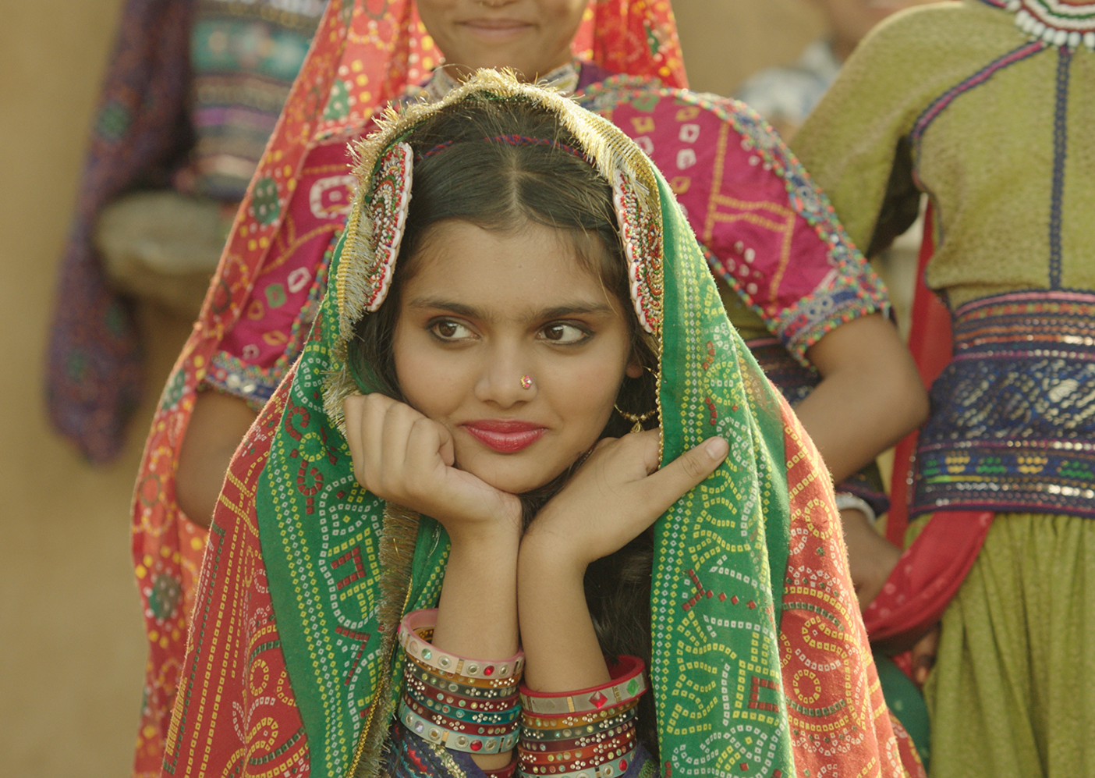
„In einem Dorf traf ich eine Frau namens Rani. Sie lud uns in ihre Hütte ein, kochte für uns und erzählte uns ihre Geschichte. Seit ihrem 15. Lebensjahr war sie verwitwet. Da sie damals bereits Kinder von ihrem Mann hatte, verschrieb sie sich dazu, diese großzuziehen. Ihre Geschichte war lebensnah und zum Teil auch lustig. Der entscheidende Moment für mich als Geschichtenerzählerin war, als Rani meine Hand nahm und zu mir sagte: ‚Ich wurde seit 17 Jahren nicht mehr berührt. Ich habe all meine Bedürfnisse hinten angestellt, um voll und ganz für meine Kinder da zu sein.‘ Ihre Worte schockierten und berührten mich zugleich. Ist das richtig? Ist es richtig einer Fünfzehnjährigen vorzuschreiben, für den Rest ihres Lebens schwarze Klamotten zu tragen und die Kinder aus ihrer vorher arrangierten Kinderehe ganz alleine großzuziehen? Warum wurde ihr das Recht auf Farben und menschliche Berührung genommen? Wer hat diese sozialen ‚Normen‘ festgelegt und warum hat Rani sie akzeptiert?
An einem anderen Tag saß eine junge Frau bei uns, die lachte und plauderte, als wenn es keine Probleme auf dieser Welt gäbe. Doch ihr Gesicht und ihre Arme waren gezeichnet von Prellungen und Quetschungen. Als ich den Mut aufbrachte, sie zu fragen ob es ihr gut geht, tat sie die Verletzungen mit folgenden Worten ab: ‚Er arbeitet hart und ist manchmal ein wenig frustriert. An wem sonst sollte er seine Wut auslassen? Das ist mein Leben … lass uns über etwas anderes sprechen.‘ Dann lächelte sie mich freundlich an. Dieses Lächeln inspirierte mach dazu, den Charakter Lajjo zu schreiben.
Ich traf eine hart arbeitende Frau, die kochte, putzte, allein ihre Kinder aufzog, zermürbende Arbeit auf dem Feld verrichtete und zusätzliches Geld durch filigrane, handgefertigte Strickereien verdiente, die sie versuchte nachts in Städten für einen hohen Preis zu verkaufen. Diese Frauen wurden einer Gehirnwäsche unterzogen, sodass sie glauben, ihre Arbeit wäre nichts wert und die Männer wären die wahren Versorger. ‚Armes Ding, er arbeitet den ganzen Tag und kommt abends müde nach Hause, deswegen ist es okay wenn er sich mit einem Drink entspannt‘, würden die Frauen über ihre betrunkenen Ehemänner sagen, von denen viele saisonale Lastwagenfahrer sind.“

DIE GESCHICHTEN VON „DIE ZEIT DER FRAUEN“ SIND UNIVERSELL
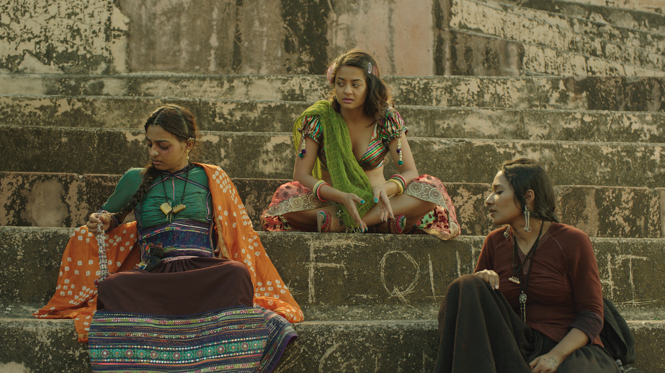
„Es fing damit an, dass ich das Drehbuch zu DIE ZEIT DER FRAUEN an eine Handvoll Freunde schickte, die überall auf der Weilt verteilt sind. Alle die es gelesen hatten, egal ob weiblich oder männlich, sendeten mir unaufgefordert eine lange Email, in der sie ihre eigene Geschichte oder die eines Freundes mit mir teilten. Diese verliefen alle ähnlich wie die Geschichten von den Frauen aus Kutch. Ich erhielt tiefbewegende und persönliche Erzählungen aus Delhi und Mumbai, London, New York und der Türkei. Dies hat sich fortgesetzt während der Herstellung, der Vollendung und der Veröffentlichung dieses Films. Fast jeder, der DIE ZEIT DER FRAUEN sieht, identifiziert sich mit einem Aspekt seines eigenen Lebens oder dem eines Freundes.
Für mich steht es außer Frage, dass die Erfahrung, DIE ZEIT DER FRAUEN zu sehen, einen besonderen Nerv trifft und einen Dialog startet, den die Welt dringend benötigt.“

DER ZYKLUS DER FRAUENFEINDLICHKEIT
„Ich kenne einige Männer wie Manoj, den Frauen-Schläger aus DIE ZEIT DER FRAUEN, und deren Frauen. Diese nehmen die Misshandlungen für mich aus unerfindlichen Gründen schweigend hin. Doch die Männer sind keine ungebildeten Dorfbewohner. Sie tragen Anzüge, besitzen Geschäfte und können charmante Weinkenner sein. Die Geschichte von Manoj und Lajjo ist ein Tribut für all jene Beziehungen, die auf dem Gefühl der Unzulänglichkeit des Mannes basieren, welches sie dazu bringt, die Person zu misshandeln, die ihnen am nächsten steht.
Als wir auf der Suche nach einem Drehort für DIE ZEIT DER FRAUEN waren, besuchten wir mehr als 30 Dörfer in der Umgebung von Bhuj, Gujarat und Rajasthan. In all diesen Orten wurde uns die Dreherlaubnis verweigert, da sie es nicht billigten, dass ein Team von einer Frau geleitet wurde, welche Hosen trug, ihren Kopf nicht bedeckte und offen zu Männern sprach. Überraschenderweise war es die jüngere Generation von Männern, die das größte Problem mit einer emanzipierten Frau als Teamleiterin hatte und diese Entscheidung traf. Einer sagte zu mir: ‚Wenn Frauen wie du unser Dorf betreten, werden unsere Frauen verdorben.‘ Auf dieser Erfahrung beruhend schrieb ich die Figur Gulab, Ranis Sohn. Gulab wurde in einer patriarchalischen Welt aufgezogen, in der Frauenfeindlichkeit die Norm ist. Er ist genauso ein Erzeugnis dieser Welt, wie auch dessen Verbreiter. So gesehen ist Gulab ebenfalls ein Opfer. Seine männlichen Vorfahren haben ihm Wut und Aggression als ‚Überlebenswerkzeug‘ hinterlassen. Er wurde im Glauben erzogen, dass Frauen Objekte der Begierde und der Lust seien. Sanftheit, Freundlichkeit und Liebe werden ihm als Mann verweigert. Die Tragödie ist, dass er schon bald zu einem weiteren Manoj heranwachsen wird.“

ÜBER DIE ZUSAMMENARBEIT MIT RUSSELL CARPENTER
„Russell hatte keine Ahnung was auf ihn zukommt, als er direkt vom Flugzeug ins Niemandsland Rajasthan transportiert wurde, wo wir DIE ZEIT DER FRAUEN drehten. Aber er hat sich großartig eingewöhnt und meisterte alle Hürden ohne Probleme, wie zum Beispiel die Arbeitsweise der indischen Crew, die Ziegen und Kamele, die regelmäßig unser Set verwüsteten oder das scharfen Essen.
Russell hat ein faszinierendes Auge für Details. Ich liebe es, wie er Licht und Schatten in jedem einzelnen Bild einsetzt. Eine Regisseurin-Kameramann-Beziehung ist bei den Dreharbeiten fast wie eine Ehe – hohe Erwartungen und wenig Freiraum. Und ich kann sagen, dass die Zusammenarbeit mit Russell unglaublich erfüllend für mich war. Russell beleuchtete jedes Bild auf eine Art, die den emotionalen Bogen der Geschichte auf ein höheres Level hob. Ich nenne ihn zu Recht den Künstler, der DIE ZEIT DER FRAUEN gemalt hat.“

BIJLI UND DIE TANZGRUPPE
„Die Tanzgruppe, die im Film zu sehen ist, stellt ein weit verbreitetes Phänomen in Nordindien dar. Dort tanzen die Frauen, um die Zuschauer zu erregen. Die Texte und die Bewegungen sind extrem sexualisiert. Eine Menge der Tänzerinnen arbeitet auch gleichzeitig als Prostituierte. Diese Tanznomaden faszinieren mich, da sie auf eine so verdrehte Art und Weise eine eigene Tradition besitzen. Durch den Charakter Bijli konnte ich eine sehr interessante Seite von Sexualität erforschen. Zudem fungiert Bijli als Stimme der Befreiung, da sie die einzige Frau des Trios ist, die die Welt außerhalb des Dorfes gesehen hat. Da auch ich eine Auswärtige in Ranis und Lajjos Welt bin, konnte ich sie durch Bijlis Sichtweise viel besser verstehen.“

ÜBER DAS WAGNIS, MIT LOKALEN ANWOHNERN ZU DREHEN
„Als wir die Tanzszenen drehten, nahmen wir die tatsächlichen Dorfbewohner als Statisten. Es waren schwierige und beängstigende Aufnahmen. Ich konnte anhand eigener Beobachtungen feststellen, wie viel sexuelle Energie in uns Menschen steckt. Die Männer, die als Statisten fungierten, wurden so erregt, dass jedes einzelne Teammitglied am Set benötigt wurde, um die Menge ruhig zu halten und die Schauspielerinnen zu beschützen. Ashley Lobo, unser Choreograf, entwickelte mit den Schauspielerinnen eigene Tanzschritte, sodass die letztendlichen Auftritte weniger geprobt und verkrampft wirkten.
In den darauf folgenden Tagen kamen Männer von den Nachbardörfern mitten in der Nacht ans Set, hämmerten an den Ticketschalter des Zelts und forderten ‚Bijlis Tanz‘. Wir benötigten mehrere Tage, um ihnen verständlich zu machen, dass dies nur ein einmaliger Dreh war und Bijli nicht zurückkommen würde.“
WEITERFÜHRENDE INFORMATIONEN UND INTERVIEWS:

Interview vom MovieMaker Magazine mit Leena Yadav
Interview von Amy Poehler’s Smart Girls mit Leena Yadav
Interview von The Moveable Fest mit Leena Yadav
Artikel mit Interview von The Indian Express über Surveen Chawla
Twitter-Adresse von Leena Yadav
DIE ZEIT DER FRAUEN auf dem Indischen Film Festival in Stuttgart

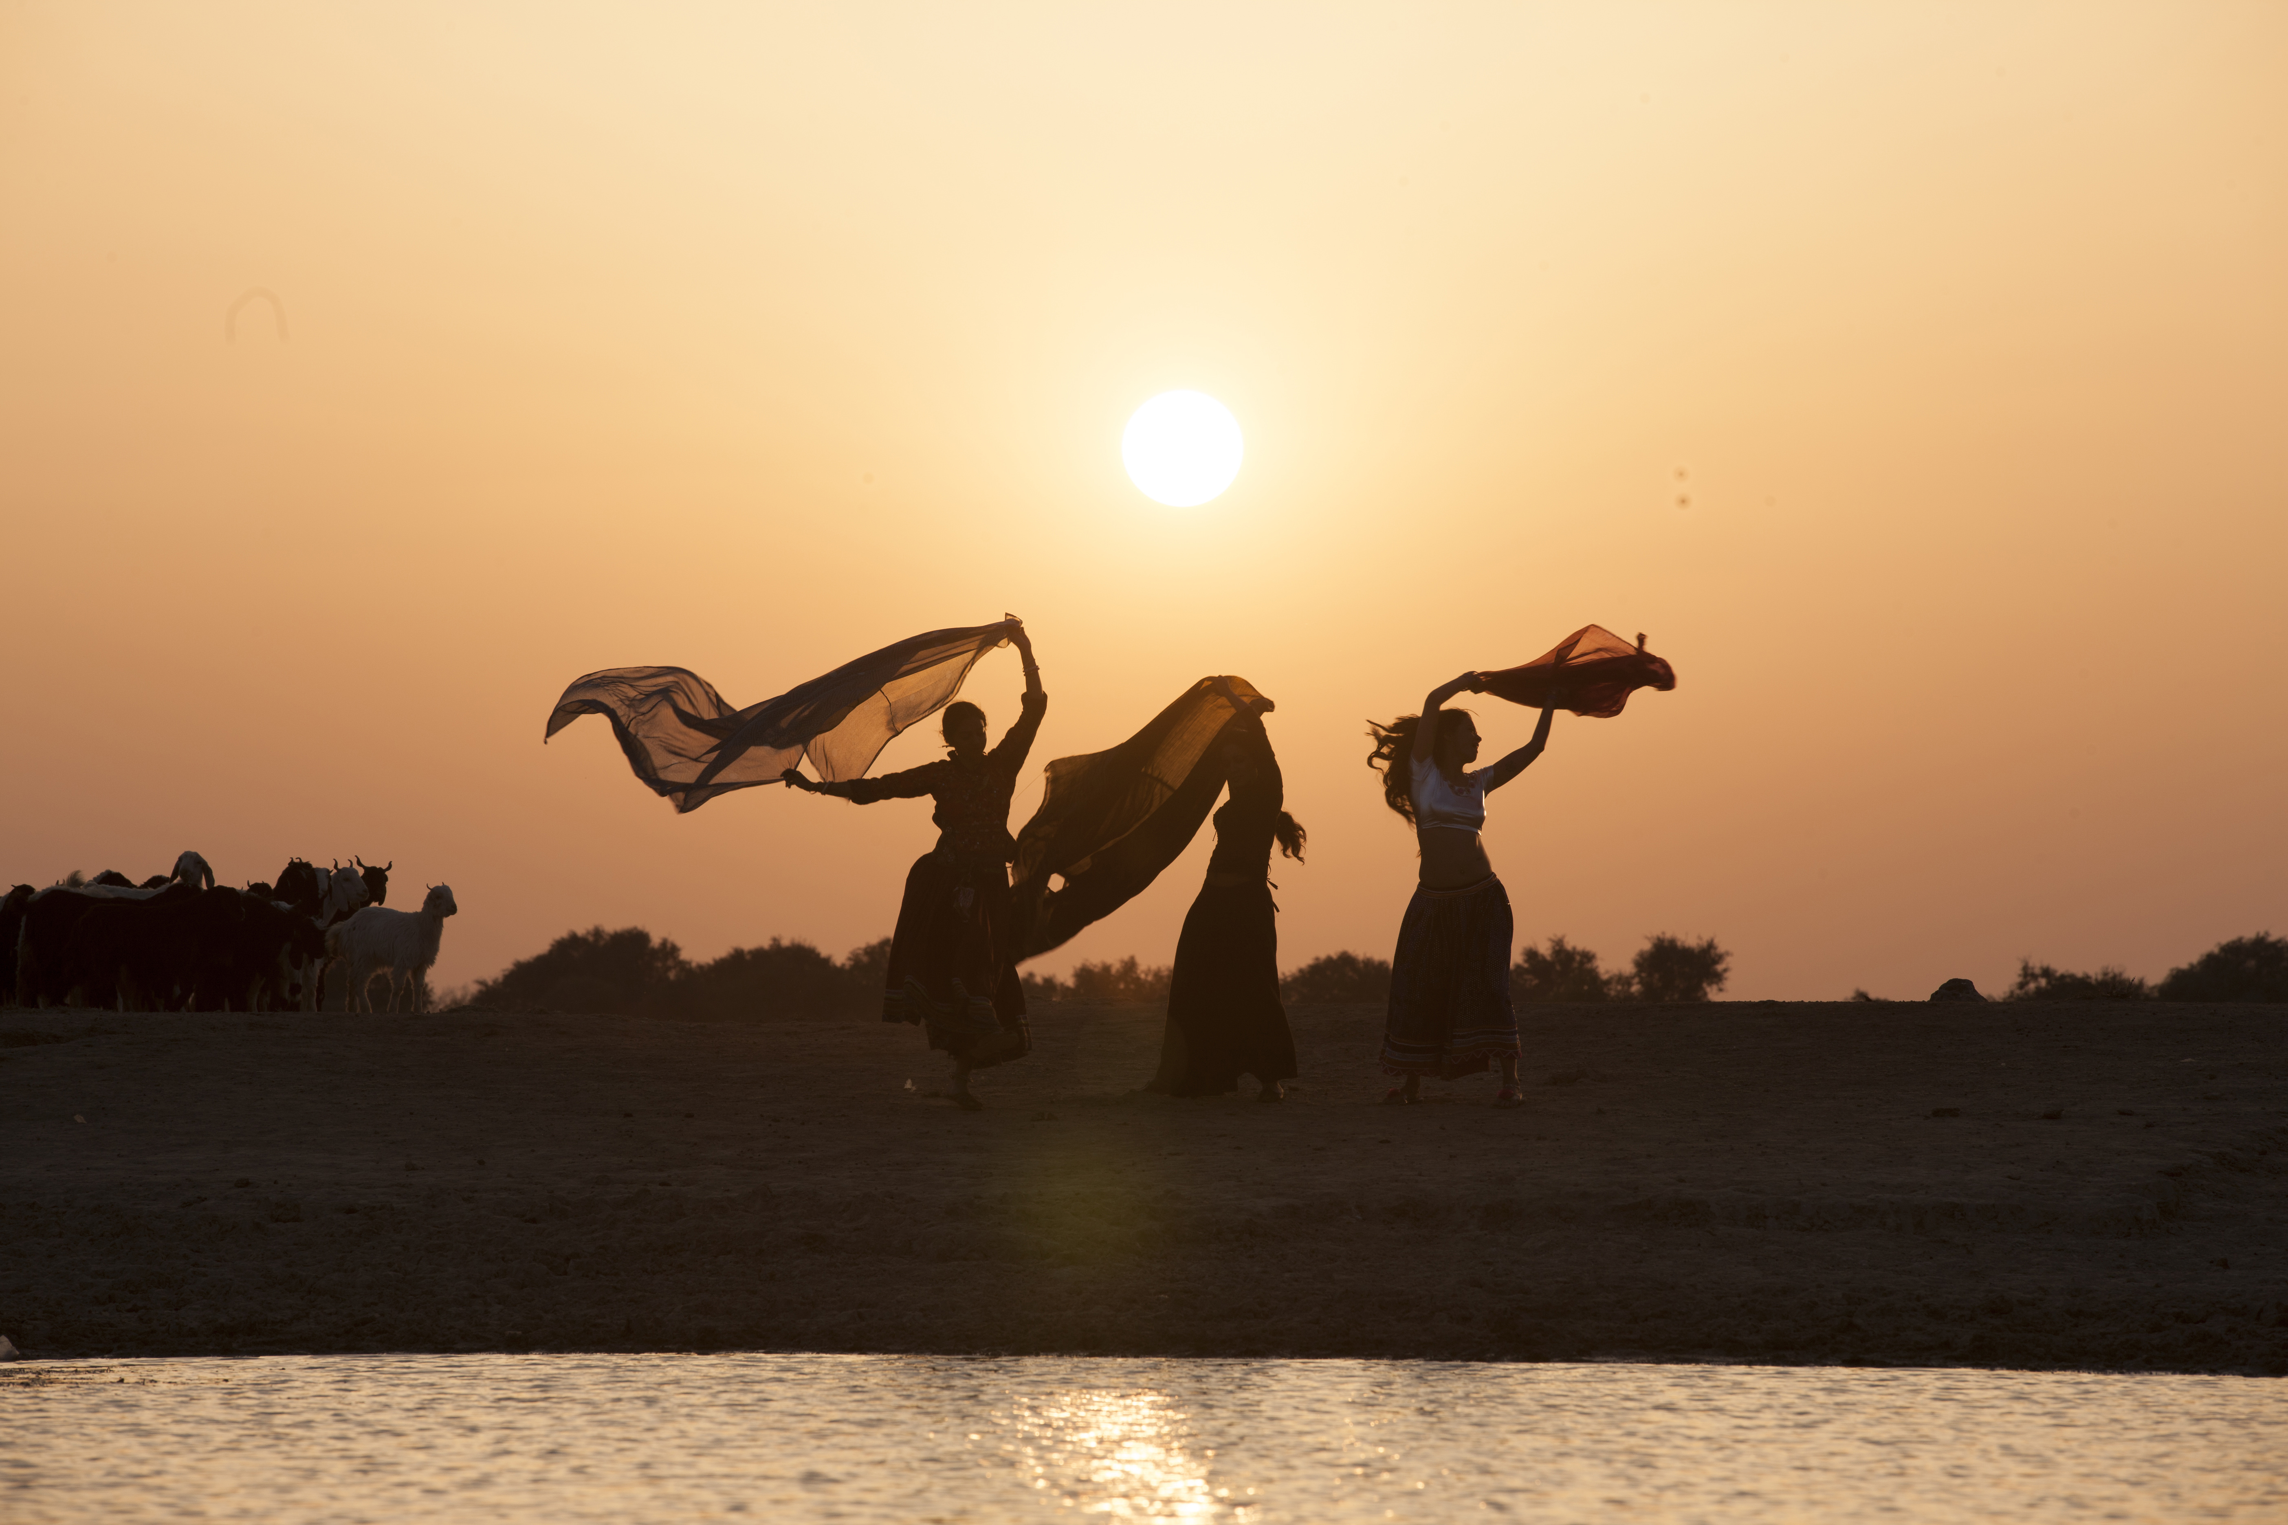

CAST BIOGRAPHIES

TANNISHTHA CHATERJEE (‘RANI’)
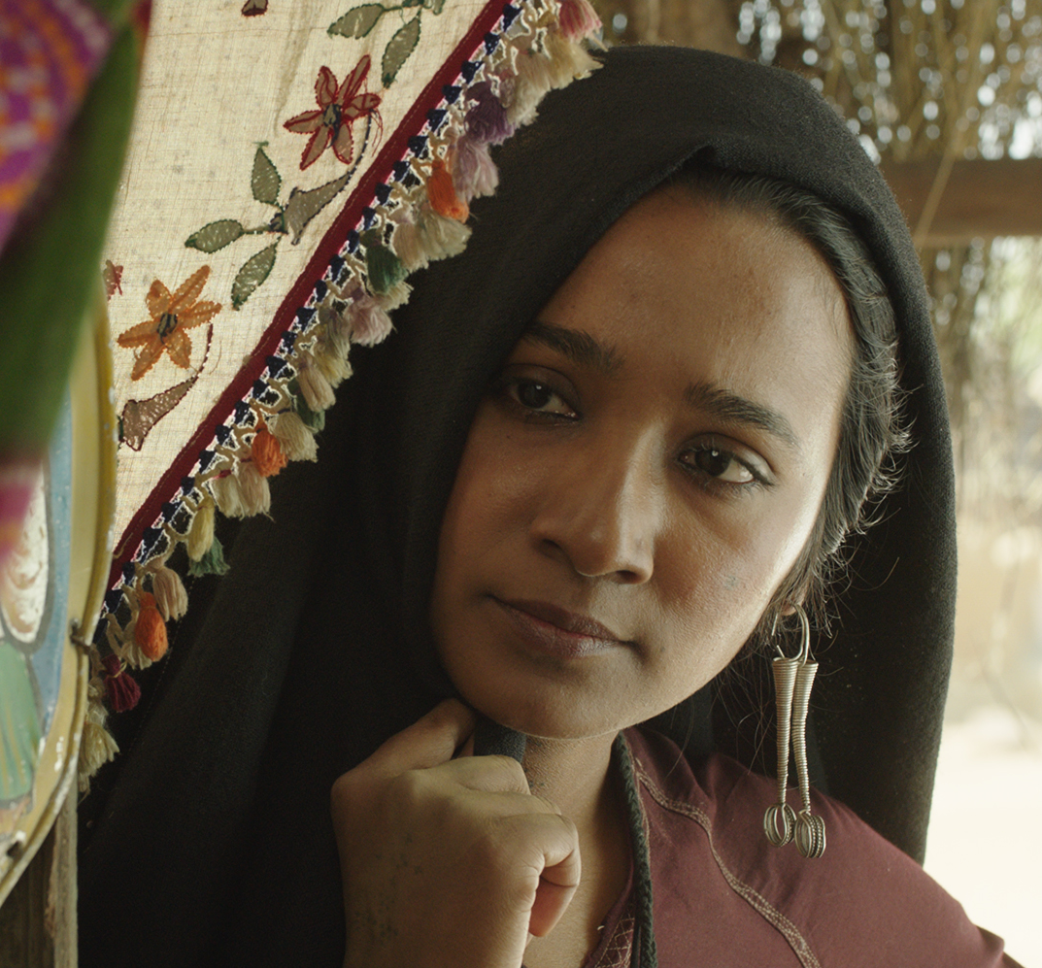
Multi award winning actress Tannishtha Chatterjee gained international attention for her performance in Sarah Gavron’s celebrated feature BRICK LANE, which saw her nominated as “Best Actress” at the British Independent Film Awards alongside Judi Dench and Anne Hathaway.
With a stellar career in film, her credits include Academy award-winning German director Florian Gallenberger’s SHADOWS OF TIME, Joe Wright’s ANNA KARENINA and BOMBAY SUMMER, for which she received the “Best Actress” award at the New York Indian Film Festival.
Her critically acclaimed performance in DEKH INDIAN CIRCUS saw her receive “Best Actress” awards in a number of film festivals including India’s National Film Award. She appeared in MONSOON SHOOTOUT, which premiered at a Midnight Screening in Official Selection at this year’s Cannes Film Festival. She starred in the recently released SIDDHARTH, which was in Official Selection at both the Venice and Toronto Film Festivals, amongst others. Tannishtha stars in BHOPAL: A PRAYER FOR RAIN alongside Martin Sheen, Mischa Barton, Kal Penn and Rapjal Yadav. The film released in Dec 2014.

RADHIKA APTE (‘LAJJO’)
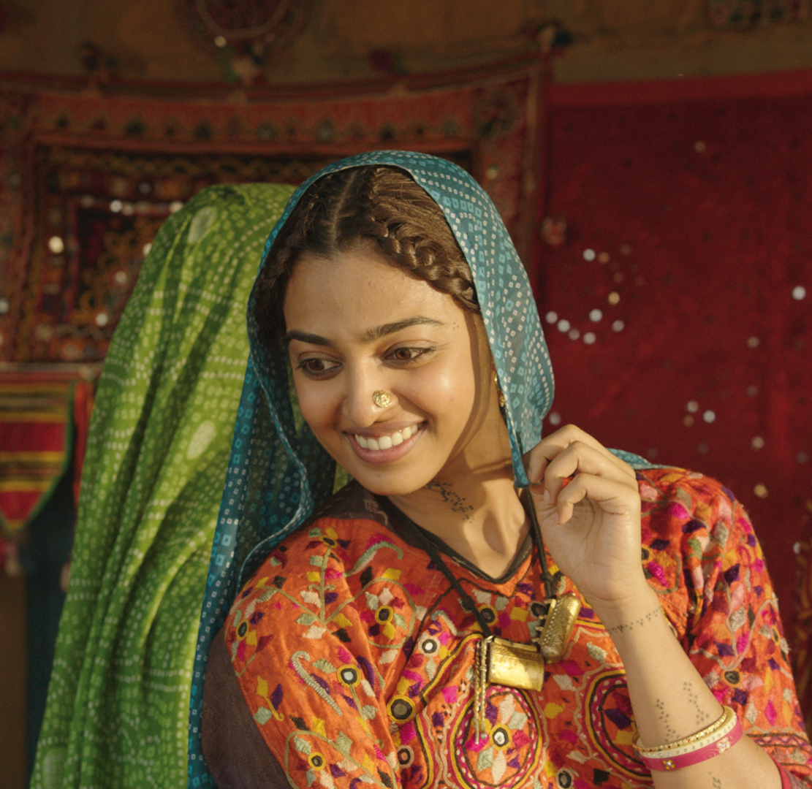
Radhika Apte is an award winning Indian film and stage actor. She is at the forefront of the contemporary Indian alternative cinema movement and is known for her challenging and strong roles she portrays as a leading lady. She is a well recognized face from her various works in big budget commercial films, as well as in independent and international films. Radhika is also highly regarded for her ability to work in a number of languages. Outside of Hindi and English, she has worked in five regional languages.
Since 2001 she has been very active in the Indian experimental theatre scene, touring both around the country and internationally.
In 2009 she embarked upon a career in film. Since this time she has become one of the most highly regarded young actors of her generation, working with many of the leading film directors in the country including Anurag Kashyap, Anurag Basu, Sujoy Ghosh, Ketan Mehta, Leena Yadav, and National Award winning directors Aniruddha Roy Choudhury, Onir, Sumitra Bhave, Sunil Sukathankar etc.
Alongside acting, Radhika trained in contemporary dance (Trinity – Laban Conservatoire, London), and studied Indian martial art – Kalaripayattu.
Recently she has undertaken a number of international co-productions including the Hollywood film CLEAN SHAVEN, produced by MTV International, THE FIELD (pre production) and UK production BOMBAIRIYA.
Through her film work she has gained considerable praise for her skill as an actor, alongside her frequent decisions to take grey or nebulous parts, often highly regarded for their content and execution. In 2015 alone she has witnessed the release of seven of her films, to widespread critical and commercial acclaim.

SURVEEN CHAWLA (‘BIJLI’)
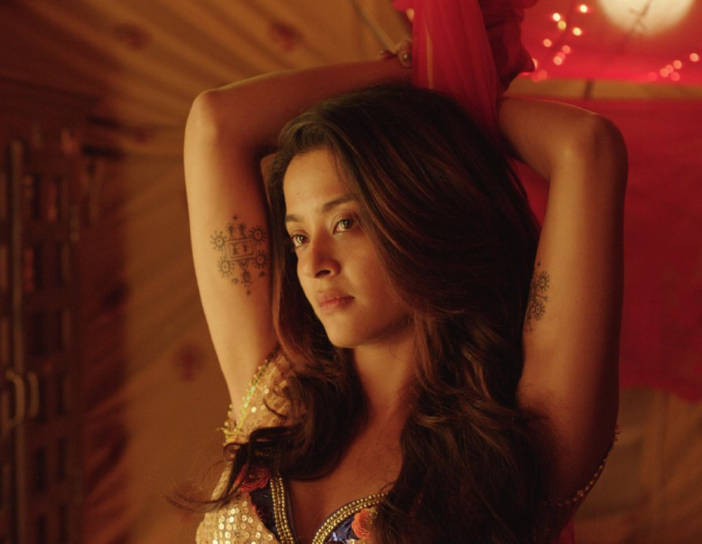
Actress Surveen Chawla was recently seen in 2014’s popular Hindi film HATE STORY 2, for which her performance was widely appreciated.
Born and raised in Chandigarh, Surveen began her career at an early age with popular television shows under one of the biggest soap opera production houses, Balaji Telefilms. She has also starred in music videos of renowned artists like Jazzy B, and has been associated with commercials for brands like Maggi and Diary Milk, amongst others.
A known face in regional cinema, she is credited with strong performances in Tamil, Telegu and Punjabi films, and has been recipient of both the “Best Debut”, as well as the “Best Actress” Award for her roles essayed in the Punjabi films DHARTI and SINGH VS KAUR respectively.
Surveen is also part of acclaimed director Anurag Kashyap’s film UGLY that was screened at the Cannes International Film Festival in 2015, and made its Asia premiere at the Ladakh International Film Festival (LIFF).

LEHAR KHAN (‘JANAKI’)
My name is Lehar Khan. I am 16 years old. I study in 11th standard in New Delhi. I love acting, dancing, playing basketball, art & craft and photography (especially wildlife photography!). I have acted in a short film called DESTINY for London Newport Film School in 2011, and then I acted in a feature film called JALPARI that released in India in 2012. My films won the “MIP jury” award at Cannes and the “Audience Choice” award at Belarus. I also won the Dada Saheb Phalke film festival 2013 “Best Child Actor” award. Besides this, recently I also acted in advertisements for Airtel and Maggi. The only TV work I have done is one episode of CONFESSIONS OF AN INDIAN TEENAGER. I am trained in the Indian classical dance style, Odissi. My first stage performance was when I was 3 years old. Since then I took part in Kids Dhoom TV Dance Show and won first prize. I also won first prize at the Punjab Kesari Little Star competition. I would love to grow up and become a photographer.

FILMMAKER BIOGRAPHIES

LEENA YADAV
Writer, Director & Producer
Born in 1971, Leena was raised as an Army kid. Her father, who retired as a Major General from the Indian army, was posted in a new town every two years. The constant moving and adapting had a huge impact on Leena and shaped who she is.
Her foray into film began as Editor for commercials in the early 1990s. She went onto directing more than 300 hours of Television including hit fiction shows and India’s first reality TV show.
SHABD (2005) was Leena’s debut feature she wrote, directed and edited. The film starred the internationally acclaimed stars, Aishwarya, Sanjay Dutt and Zayed Khan. The film bravely explores the psychology of love, marriage, creativity and freedom. TEEN PATTI (2010), Leena’s second feature that she wrote and directed, stars two legends of cinema – Amitabh Bachchan and Academy Award Winner, Sir Ben Kingsley. TEEN PATTI is a thriller about greed, deception and game-theory. PARCHED (DIE ZEIT DER FRAUEN) is a passion project for Leena and her cinematographer husband, Aseem Bajaj, who turns Producer with this film. Set in a remote village in India, it is an inspiring story of three women who dare to break free from century old traditions.
In 2012 Leena was invited as part of an International Jury for the Asia Pacific Screen Awards, in Brisbane, Australia. Leena studied Economics Honors at the Bachelor’s level at Lady Sri Ram College, Delhi University and Social Communications at the Master’s level from Sophia College, Mumbai.

WRITER-DIRECTOR’S NARRATIVE FEATURE FILMOGRAPHY

Title Year Cast
SHABD 2005 Aishwarya Rai, Sanjay Dutt, Zayed Khan.
TEEN PATTI 2010 Amitabh Bachchan, Sir Ben Kingsley.
PARCHED 2015 Tannishtha Chatterji, Radhika Apte, Surveen Chawla.

AJAY DEVGN
Producer
Ajay Devgn is an Indian actor, director and producer. He figures amongst the leading stars of Indian cinema, since debuting in the 1991 hit film, PHOOL AUR KAANTE, for which he also won the Filmfare Award for “Best Debut Actor”.
Mr. Devgn has starred as the male lead in more than 90 feature films and is considered amongst the highest-grossing stars in the Indian Film Industry. He has earned numerous awards in his career, including two National Film Awards from the President of India for his films, ZAKHM and THE LEGEND OF BHAGAT SINGH.
In 2000, he launched his film production company, Ajay Devgn Films.
In 2008, he debuted as a Film Director with the film U ME AUR HUM.
Ajay Devgn married India’s beloved film actress, Kajol, in 1999. The couple live in Mumbai with their two children.

ASEEM BAJAJ
Producer
Aseem Bajaj started his career in 1992 as an extra (actor) on Shekhar Kapoor’s BANDIT QUEEN where he finally joined the camera department. The film’s Director of Photography, Ashok Mehta (Aseem’s hero), brought him to Bombay to follow his dreams and gave him wings to fly.
Aseem’s poetic work as a Director of Photography on Sudhir Mishra’s CHAMELI won him critical accolade and many film awards that year including the prestigious Filmfare Award for “Best Cinematography”. It instantly established him as an important DOP in the Indian film industry. Since then Aseem has shot many feature films including Leena Yadav’s SHABD and TEEN PATTI, Rohit Shetty’s GOLMAAL, Ajay Devgn’s U ME AUR HUM, Ashwini Dhir’s SON OF SARDAAR, to name just a few.
Often known for collaboration with foreign productions, Aseem finally established a Los Angeles-based film production company called Shivalaya Entertainment in 2013, along with partners Ajay Devgn and Leena Yadav. PARCHED (DIE ZEIT DER FRAUEN) is Aseem’s first film as a producer.

RUSSELL CARPENTER
ASC, Director of Photography
Director of Photography Russell Carpenter, A.S.C., won an Academy Award for “Best Cinematography” for his iconic imagery in TITANIC, the enormously successful romantic drama directed by James Cameron. Most recently, he shot ANTMAN, the new Marvel superhero epic. He is also known for the action-packed CHARLIE’S ANGELS and CHARLIE’S ANGELS: FULL THROTTLE, 21, THE NEGOTIATOR, TRUE LIES, and many more.

KEVIN TENT
ACE, Editor
Kevin Tent has been a professional film editor in Hollywood for over 25 years. He got his start working for famed B-movie producer Roger Corman where he cut many classic films like NOT OF THIS EARTH. Tent is best known for his long time collaboration with director Alexander Payne. He has edited all of Payne’s movies including CITIZEN RUTH, ELECTION, SIDEWAYS and THE DESCENDANTS. He won an ACE Eddie Award and was nominated for an Academy Award for his work on THE DESCENDANTS. Some of his other credits include BLOW, GIRL INTERRUPTED, THE GOLDEN COMPASS, DISCONNECT, NEBRASKA and most recently WELCOME TO ME.

AMARDEEP BEHL
Production Designer
Amardeep Behl was formally educated in Exhibition Design at the National Institute of Design in Ahmedabad, India.
Amar has designed and built temporary exhibitions in New Delhi, to travelling exhibitions in Russia; at the Victoria and Albert Museum, London; at the 2005 World Expo in Aichi, Japan, all early glimpses into what he has always wanted to do.
Amar and his team at Design Habit, the studio he created almost 25 years ago, designed the exhibition spaces of the Khalsa Heritage Musuem in Anandpur Sahib in Punjab. The Sadhu Vaswani Museum in Pune, another experiental telling of the story of the founder of the spiritual sect, and the DS Group Corporate Museum in Noida, Uttar Pradesh, narrating the story of a trader who builds a huge enterprise, are recent projects following a trend he has established.
His film credits include production design for award winning filmmakers like Rajan Khosa, Pan Nalin, Oscar® winner Florian Gallenberger, Leena Yadav, among others.
HITESH SONIK
Music Director
Hitesh began playing the guitar as a hobby at 14. He started recording with professional music composers at an early age and fell in love with musical arrangements and orchestration. The infinite possibilities of coloring a given melody or song in so many ways excited him no end. Soon he began composing his own melodies.
Hitesh has worked on background scores of films like GULAAL by Anuraag Kashyap, ISHQIYA by Abhishek Chaubey, KAI PO CHE by Abhishek Kapoor (awarded “Best Score” by Filmfare and Jagran Film festival), MAUSAM by Pankaj Kapur, STANLEY KA DABBA & HAWAA HAWAAI by Amole Gupte. Hitesh also worked on BREAK KE BAAD, MY FRIEND PINTO, HUNTERRR, PYAAR KA PUNCHNAMA, BHOOTNATH RETURNS etc. He also composed songs for films like STANLEY KA DABBA, HAWAA HAWAAI, PYAAR KA PUNCHNAMA, AKAASHVANI and been featured in two episodes of MTV Coke Studio.

PAUL N.J. OTTOSON
Sound Designer
Paul N.J. Ottosson is a Swedish Sound Engineer, Designer and Mixer. Paul came to the United States from Sweden in 1987 as a musician. In 1995 he entered the movie world and since then he has been recognized for his work with an Academy Award for ZERO DARK THIRTY (“Best Sound Editing”), as well as two Academy Awards and a BAFTA in 2010 for THE HURT LOCKER (“Best Sound Editing” and “Sound Mixing”, respectively). Paul has also been awarded with an Emmy® for RAT (1998), a NATIONAL GEOGRAPHIC EXPLORER (since 1985) special. Paul was also nominated for an Academy Award and BAFTA Film Award in 2005 for his work in SPIDER MAN 2.
Paul has worked on over a 100 films since 1995. His filmography as a Sound Designer includes films like FURY, 2012, MEN IN BLACK 3, PENGUINS OF MADAGASCAR, WHITE HOUSE DOWN to name a few.

ASHIMA BELAPURKAR
Costume Designer
Ashima Belapurkar is a Mumbai based costume designer, who has worked extensively in feature films, shorts and commercials. Ashima studied fashion design and garment manufacturing at Sophia College, Mumbai. Her commercial work includes costume designing for brands like Vodafone, Samsung, Lenovo, Philips etc.
Ashima’s feature film credits as a Costume Designer include KHOYA KHOYA CHAND by Sudhir Mishra, KALPAVRIKSH by Maneka Sharma, BHOOMI by Avik Mukhopadhyay and ANGRY INDIAN GODDESS by Pan Nalin.

